REPUBLIQUE TUNISIENNE
MINISTERE DE LA FORMATION PROFESSIONNELLE ET DE L’EMPLOI

Collège LaSalle, Tunis

Projet de Fin de formation
Projet : aménagement d’une pépinière d’appartement
Pour l’obtention du : Brevet de Technicien Professionnel

Réalisé par : Sous la direction de :
Alaeddine souker Madame Jamila guedouar

Année : 2019/2020

Remerciements

Je remercie mon école, Collège La salle Tunis pour cette formation professionnelle ainsi que tous mes professeurs qui m’ont encadré et aidé durant cette formation.

Le sommaire

PARTIE 1 : PARTIE THEORIQUE

- Introduction général
- Présentation du projet : pépinière d’appartement
- Définitions :
Pépinière
Hydroponie
- Différents formats du produit vendu
- Normes et réglementations dans une pépinière
- Exemples en générale
- SYNTHÈSE 1

PARTIE 2 : PARTIE ANALYTHIQUE
- Présentation et analyse de trois projets similaires : Agrico à Bizerte, Couleurs jardin Carthage et Culture indoor en France
- SYNTHÈSE 2

PARTIE 3 : PARTIE CONCEPTUELLE
- Présentation du support en plan
- Présentation du programme quantitatif et qualitatif
- Présentation du style
- Présentation des documents graphiques
- Conclusion générale

Introduction générale
Parmi les importants secteurs économiques en Tunisie on trouve l’agriculture revêt de plus une importance cruciale de par sa contribution à la sécurité alimentaire et à la garantie d’une activité et d’une source de revenu à la population rurale. Nous le savons tous, l’homme a des besoins physiologiques : boire, respirer, dormir, faire ses besoins, etc…
Et notamment, il a besoin de se nourrir. Pour cela, nous cultivons des fruits et légumes sur des hectares de terre afin de subvenir à ce besoin. Jusque-là, pas de problèmes !
Nous le savons tous, chaque pays encourage ces agriculteurs par des projets et par des par leurs donner des nouveautés scientifique pour améliorer la rentabilité et la qualité de la culture.
Le problème c’est que le petit agriculteur tunisien avec son développement dans son domaine n’a pas encore vécu la vraie modernisation de l’agriculture, pas parce qu’il n’est capable de suivre les nouvelles techniques, c’est le manque des moyens dans le marché tunisien qui a créé ce retard d’avancement.

Problématique
Ces entreprises ne fournissent que des équipements dédiés à la culture classique
Généralement ces genres de boutiques en Tunisie sans mal aménagés et semblent à un espace de stockage non d’exposition ne mettent pas ces produits en valeurs par la bonne méthode d’exposition, et sa donne une mauvaise impression dans la psychologie des clients, avec des espaces trop chargés qui manque les moindres normes pour garantir une circulation alaise dans l’espace.
-Comment peut-on créer un nouvel exemple bien organisé de la coté ergonomique ?
-Comment peut on mettre on valeurs les produit avec une bonne exposition non chargé ?
-Quelle sont les nouveaux produits qu’on peut mettre dans notre projet pour encourager nos agriculteurs à prendre des nouveaux chemins modernes ?

Justification du choix
Ce projet fin de formation est notre ultime projet architectural en tant qu’étudiant, il me semblait important de choisir un sujet qui me tient à cœur.
J’ai essayer de créer un nouveau exemple bien étudié au niveau d’aménagement… bien présenté au niveau des expositions.

I-Approche théorique

1-Présentation du projet
Il s’agit d’un espace dédié à la production de grande diversité de végétaux pour la vente en utilisant la culture hors sol (hydroponie), et un espace pour la commercialisation des produits d’agriculture.
- Définition
-Une pépinière : une pépinière est un champ ou une parcelle de terre réservée à la multiplication des plantes ligneuses principalement (arbres, arbustes) mais aussi de plantes vivaces, et à leur culture jusqu'à ce qu'elles atteignent le stade où elles peuvent être transplantées ou commercialisées.

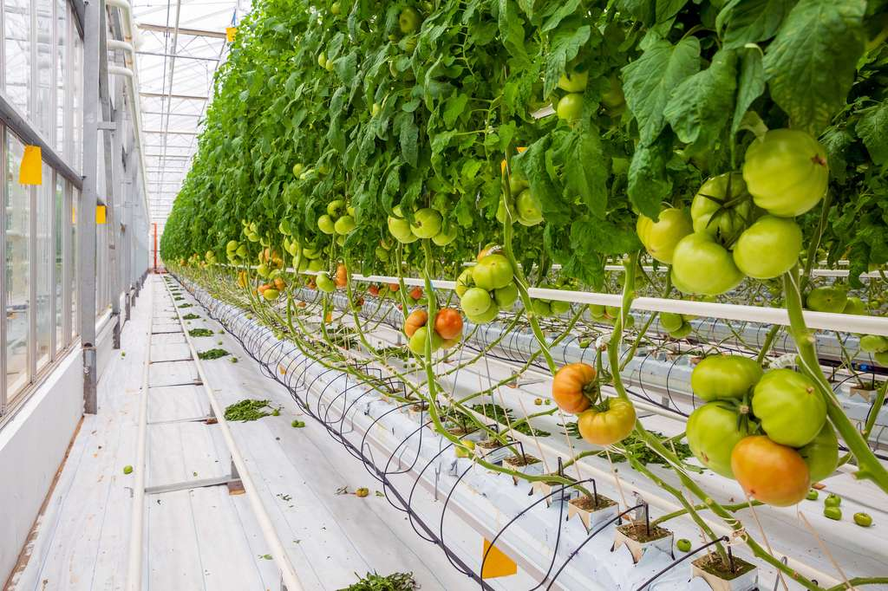
-L’hydroponie : Le terme hydroponique - hydroponie provient du grec "hydro" (eau) et "ponos" (travail), autrement dit "le travail par l'eau". C'est une technique horticole très ancienne qui permet de procéder à une culture hors-sol. La terre est alors remplacée par un substrat inerte et stérile, comme les fibres de coco ou les billes d'argiles. Afin de pallier le manque de nutriments contenus habituellement dans une terre horticole, il va falloir que le cultivateur régule lui-même la composition des solutions nutritives, le système hydroponique doit être automatisé

2-Les normes et règlementations

_Aménagement et revêtement
- Revêtement du sol : doit être facile à nettoyer ; résistant à l’humidité, exemple : sol en résine

- Revêtement murale : facile à nettoyer et résistant à l’humidité

- L’éclairage horticole en pratique : Pour les moyens d’augmenter l’intensité lumineuse d’une culture, les jardiniers peuvent

– Utiliser des lampes avec un meilleur rendement.
– Utiliser plus de lampes (ce qui fera augmenter la température dans l’espace de culture).
– Limiter la distance qui sépare les plantes de la source lumineuse.
– Limiter l’absorption de la lumière par les murs et plafonds en utilisant des réflecteurs et des matériaux de couvertures réfléchissants (comme les films réfléchissants).
-La circulation : doit être confortable et fonctionnel pour le passage des personnels

-Les matériaux et techniques utilisés

L'hydroponie peut se pratiquer tant sur des grandes surfaces de culture et en serre hydroponique, que dans un placard de culture à l’intérieur.

Culture en placards :

-Le placard doit être suffisamment large pour accueillir tout le matériel hydroponique : lampes sodium, substrat, table à marée, ventilateur, extracteur d'air.

Lumière culture placard :

néons, lampes sodium, éclairage, tubes fluorescents
Pour faire des boutures l'éclairage au néon suffit amplement, pour la croissance une ampoule mercure ou une sodium HPS , et pour la floraison une sodium HPS 400 ou 600W. Il Existe plusieurs types Lampes HPS, certaines dédiées à la croissance et d'autres à la floraison. Plus la puissance de la Lampe est importante, plus les fleurs/fruits seront gros.

Culture en murs végétaux :

La nutrition minérale est assurée par des engrais hydroponiques, parfaitement soluble. Le programme de fertilisation doit convenir à l’ensemble des plantes installées. Une électro conductivité de 1,5 à 1,7 mS/cm² avec un pH de 6,0 est convenable pour une majorité de plantes en pleine croissance.

Magasin

-L’aménagement
-Les couleurs : -Généralement 3 couleurs au maximum sont conseillées pour créer une vitrine harmonieuse.
-Dans l'idéal une couleur pour votre fond, une pour les articles et une autre pour les objets de -décoration.

-Eclairage :Il doit être orienté vers les produits pour les mettre en valeur,la lumière doit être projeter du haut vers le bas avec des éléments d'éclairage flexibles.

La mise en scène des produits :

-Les produits doivent être présentés à la bonne hauteur : celle des yeux, en chiffre impair et un décor doit être imaginé autour d'eux pour les mettre en scène et dynamiser la vitrine.

Les zones chaudes et les zones froides :
En marketing, on utilise les termes de zones froides et chaudes pour qualifier les différents secteurs d’un local commercial. Cet agencement repose sur la théorie du réflexe droitier.
Pour délimiter ces deux espaces, il suffit de prendre la diagonale allant du coin inférieur gauche au coin supérieur droit.
-La zone chaude : correspond à la zone de circulation naturelle vers laquelle les clients se dirigent spontanément.
-La zone froide : est la zone de circulation située en arrière et vers le fond de la structure. Une zone généralement moins fréquentée.

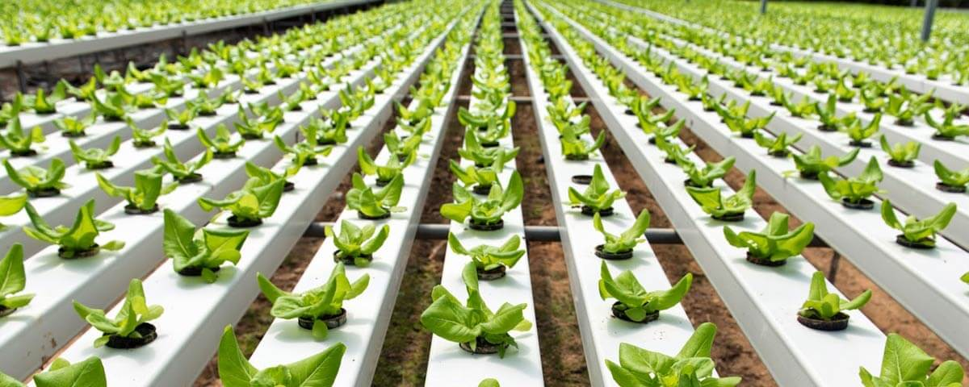

II-Approche analytique

Analyse de la boutique spécialisée aux ventes des matériaux agricole (Bizerte)
-L’aménagement intérieur du magasin est pas mal
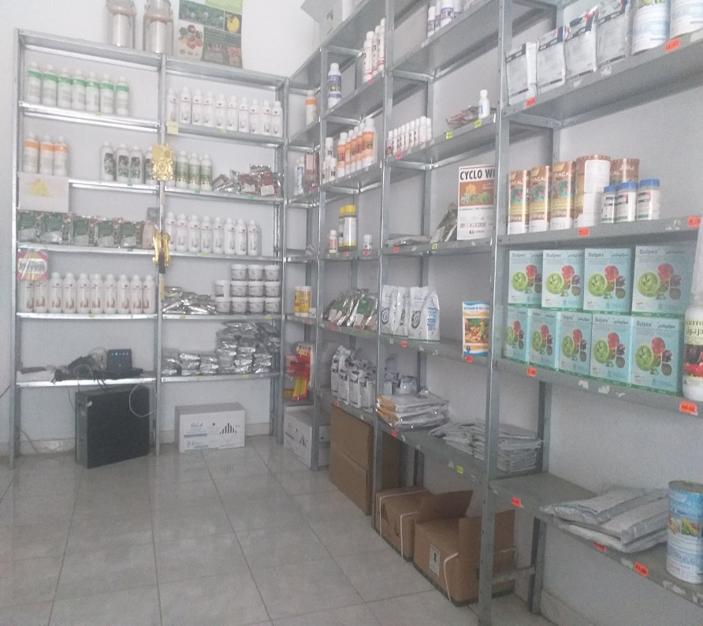
-La mise en scène des produits est mal étudiée
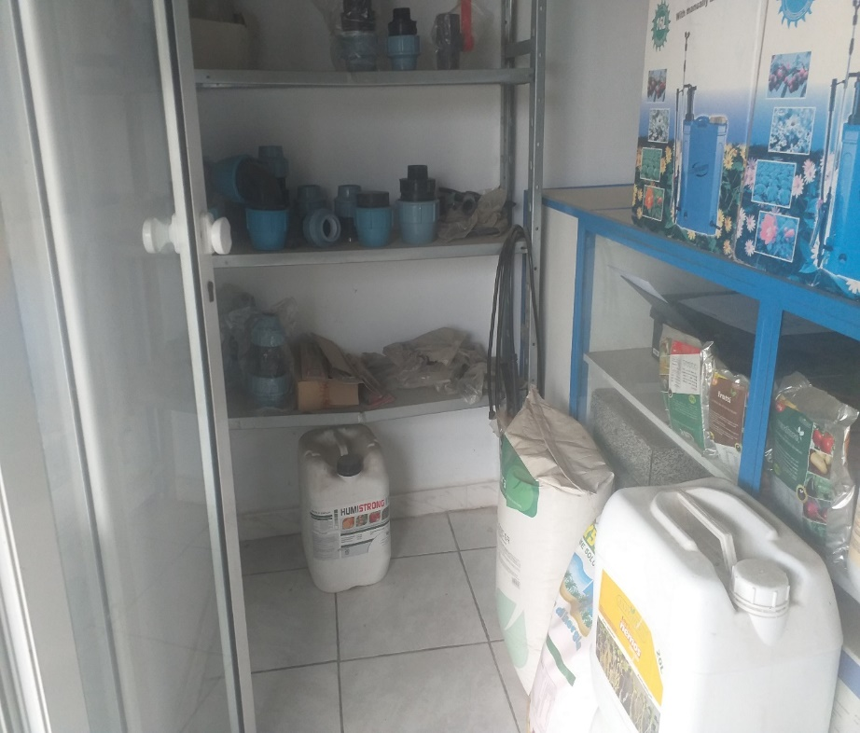

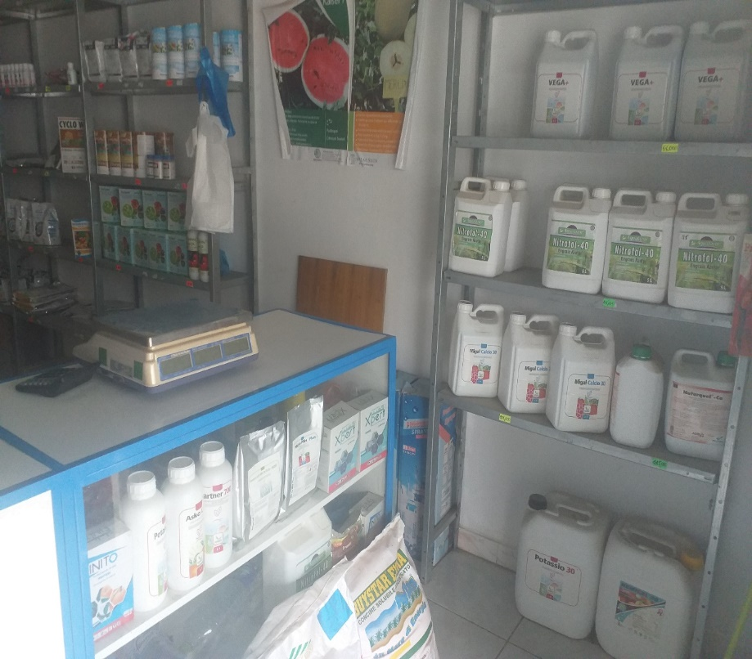
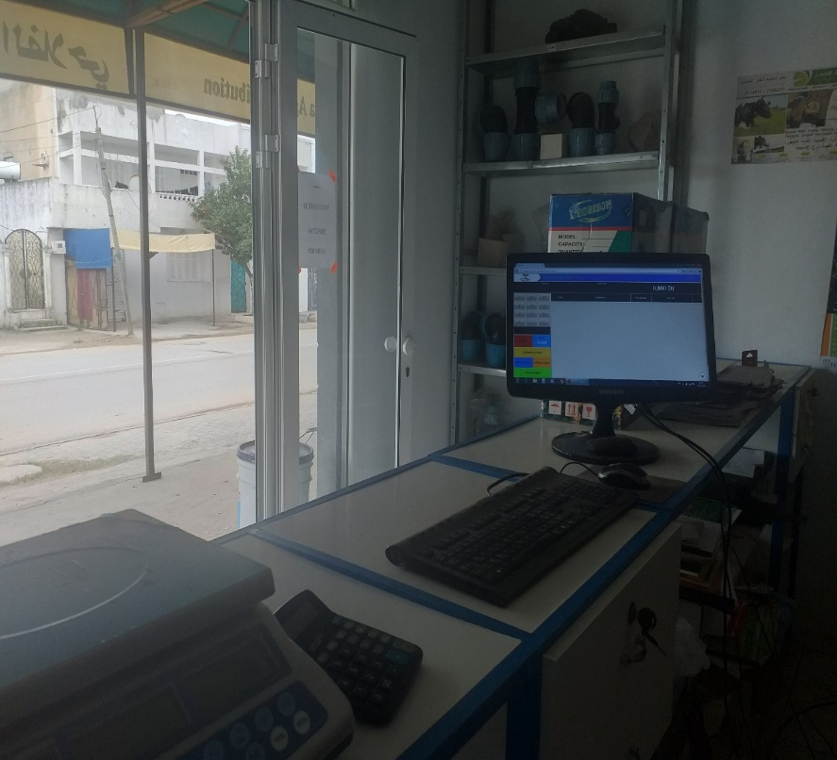

Analyse de « culture indoor » magasin spécialisé dans l'hydroponie, matériel de jardinage et matériel hydroponique (France)

- L’aménagement du magasin est fonctionnel
- La mise en scène des produits est bien
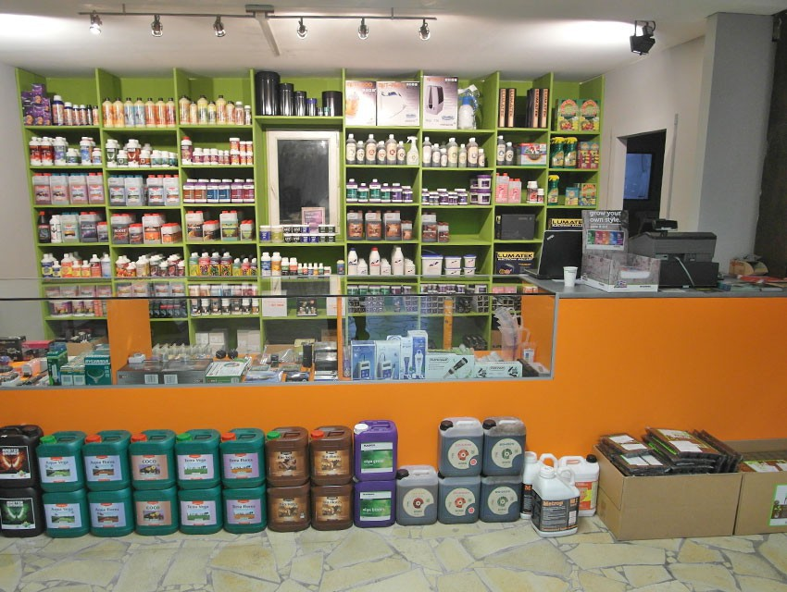
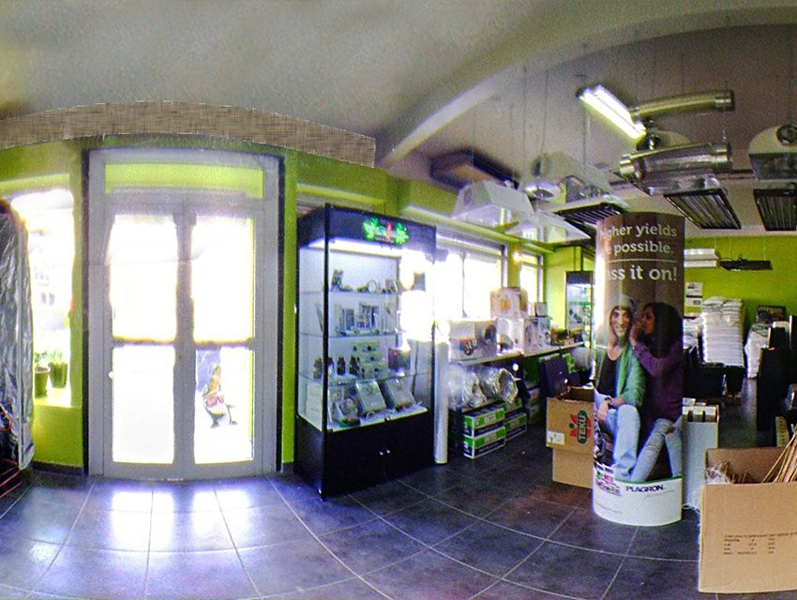
- L’éclairage met en valeur les produits

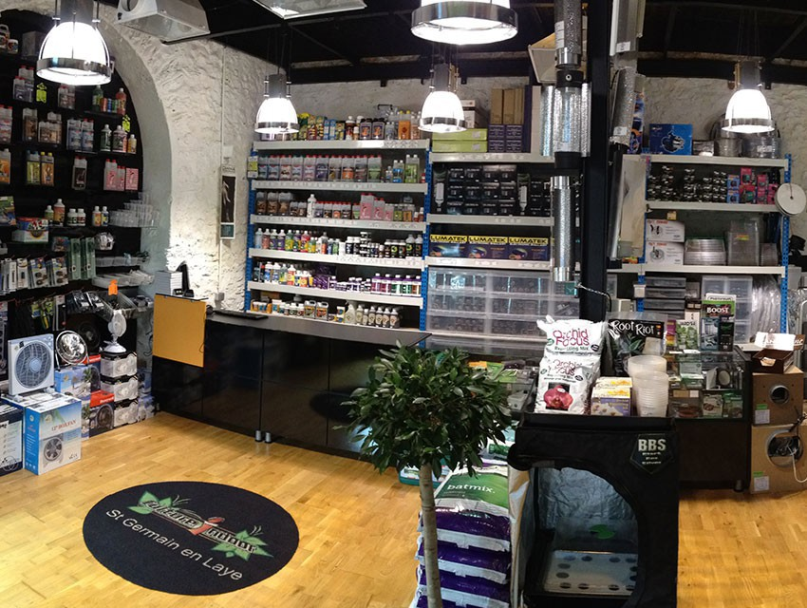
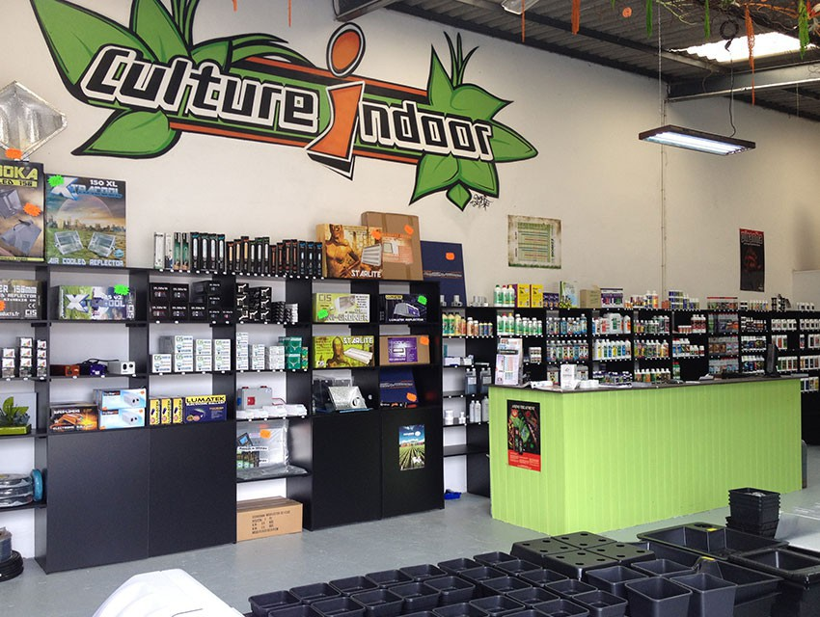

A

Analyse d’une pépinière à Carthage
- Les normes de circulation sont respectées.
- Les articles exposés sont bien posés.
- Les normes et les règlementations sont respectés.

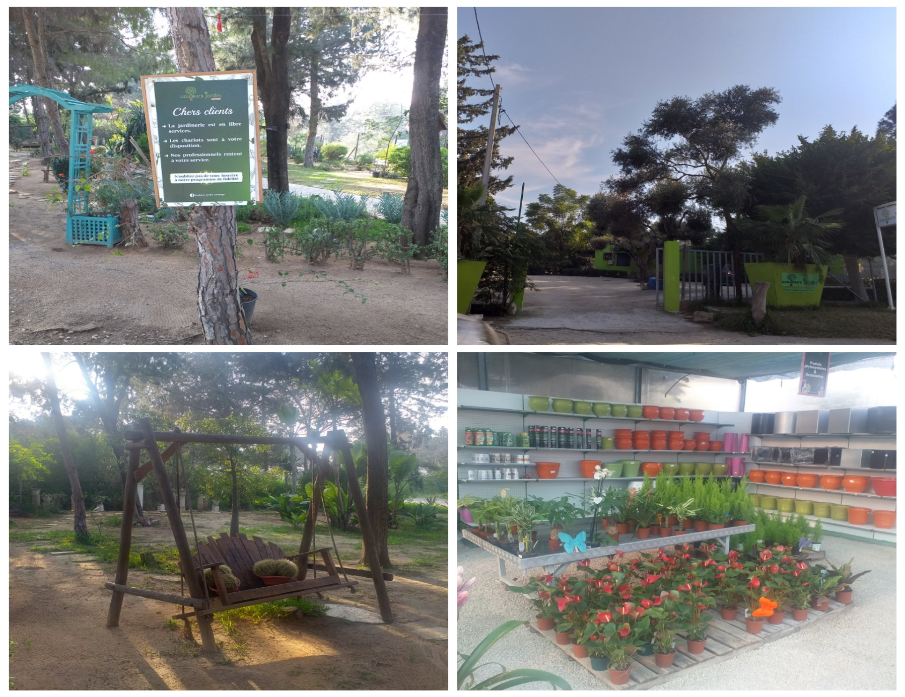

Synthèse 1
La recherche qu’on a fait nous a permis de mieux comprendre les normes et les règlementations d’une pépinière et d’un magasin dédié à la vente des produits agricoles.

Partie conceptuelle

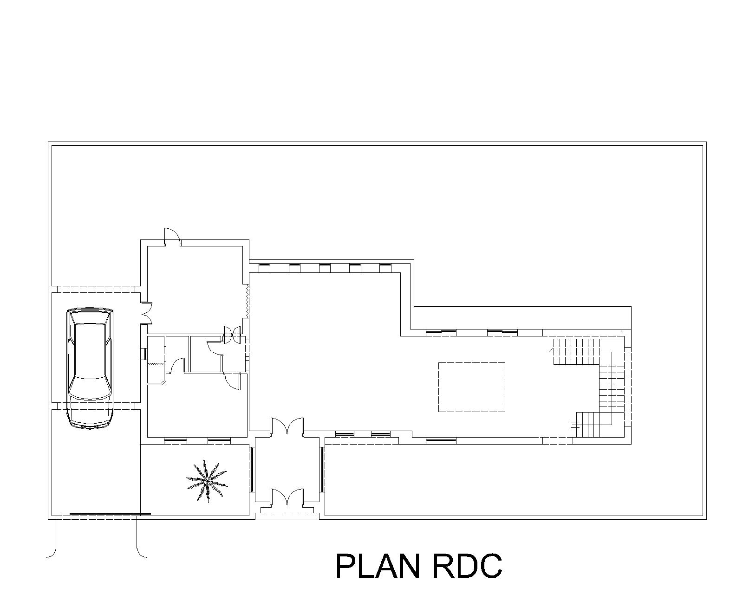

On a une seule entrée principale dans notre plan, un grand espace ouvert, un espace de stockage et une partie ou on trouve les salles d’eau.
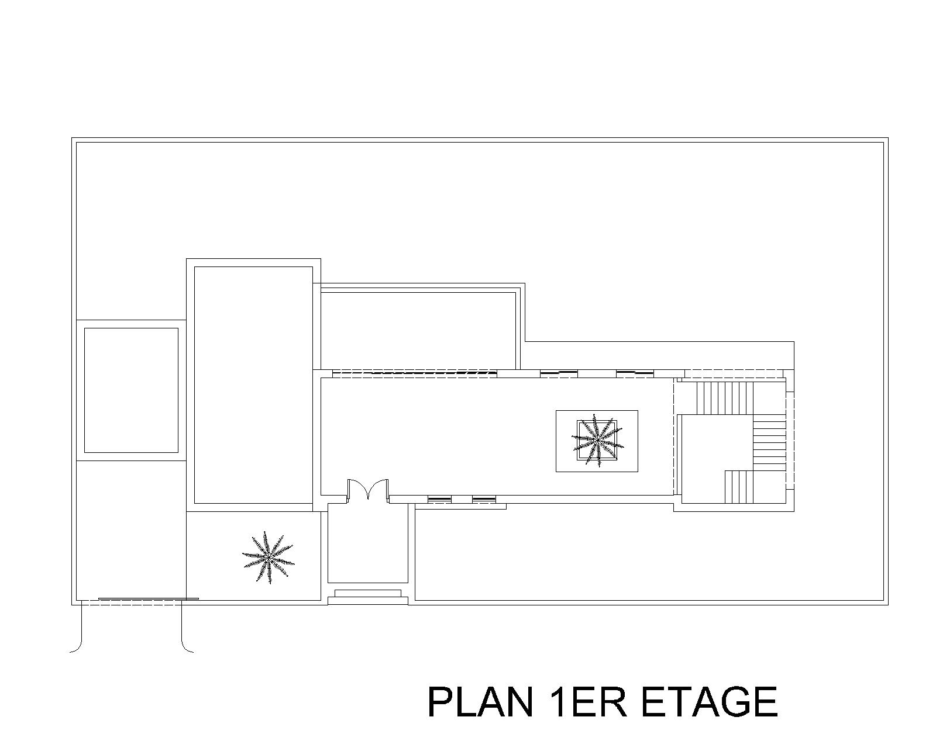

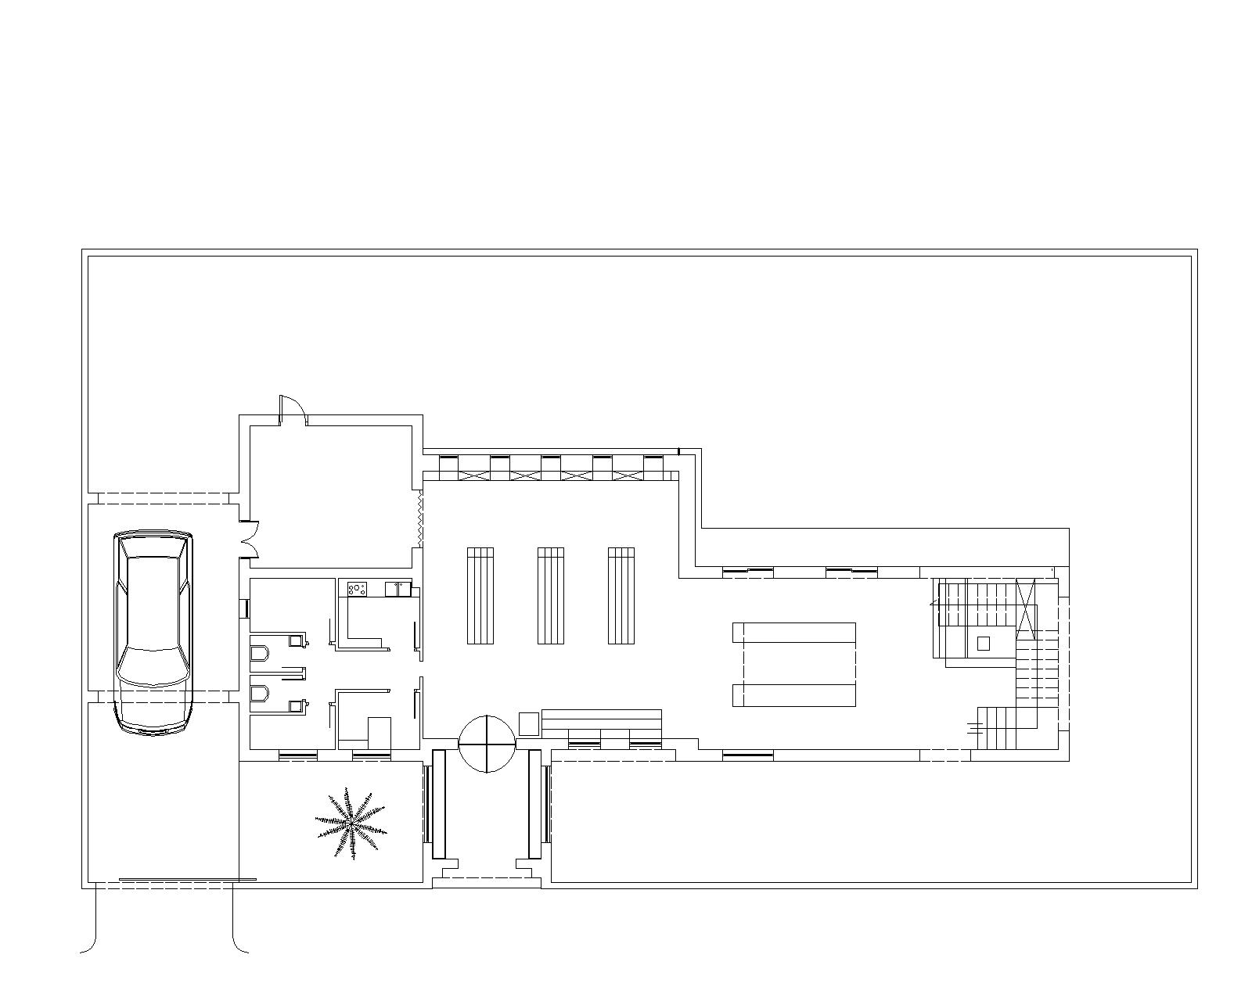

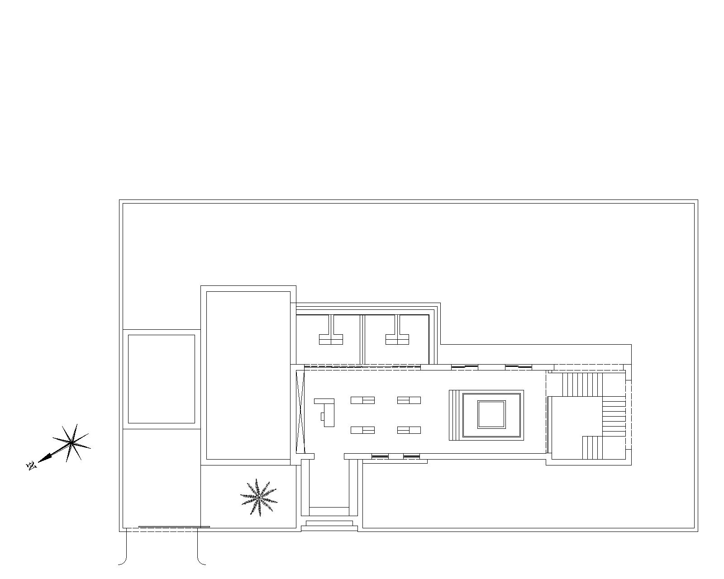
j’ai commencé par aménagé les espaces d’expositions en respectant les normes de circulation

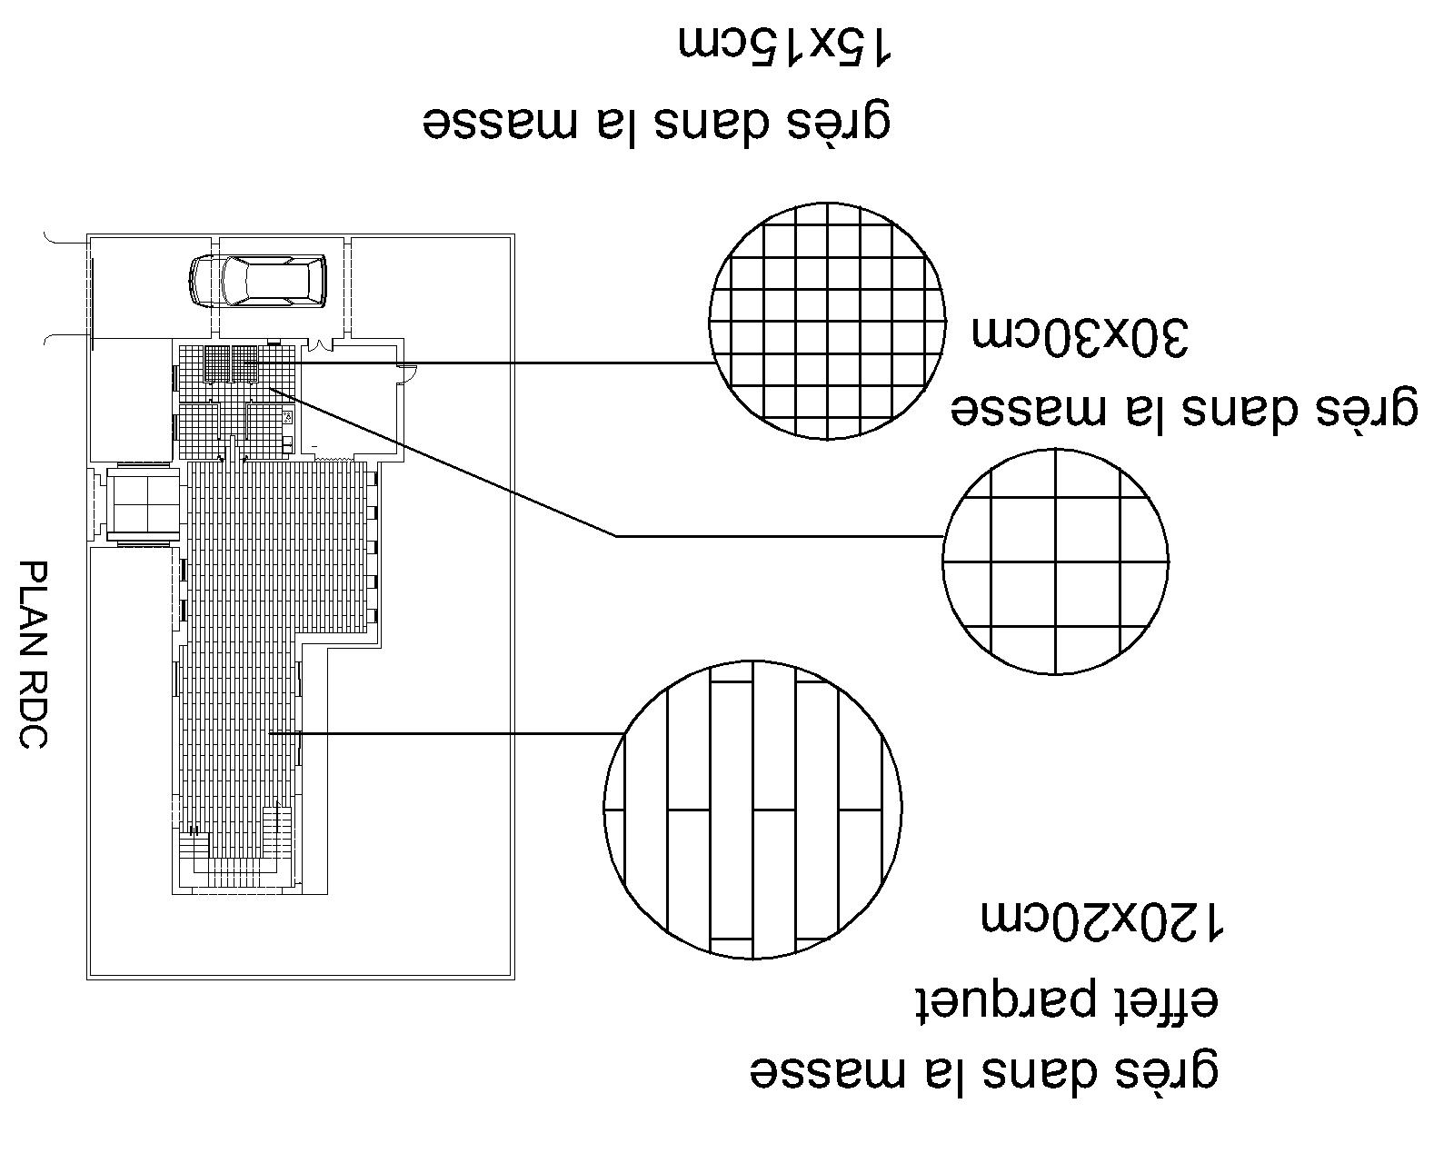

Pour le revêtement du sol j’ai choisi le grès dans la masse pour la zone d’exposition et du résine epoxy pour l’espace de culture.

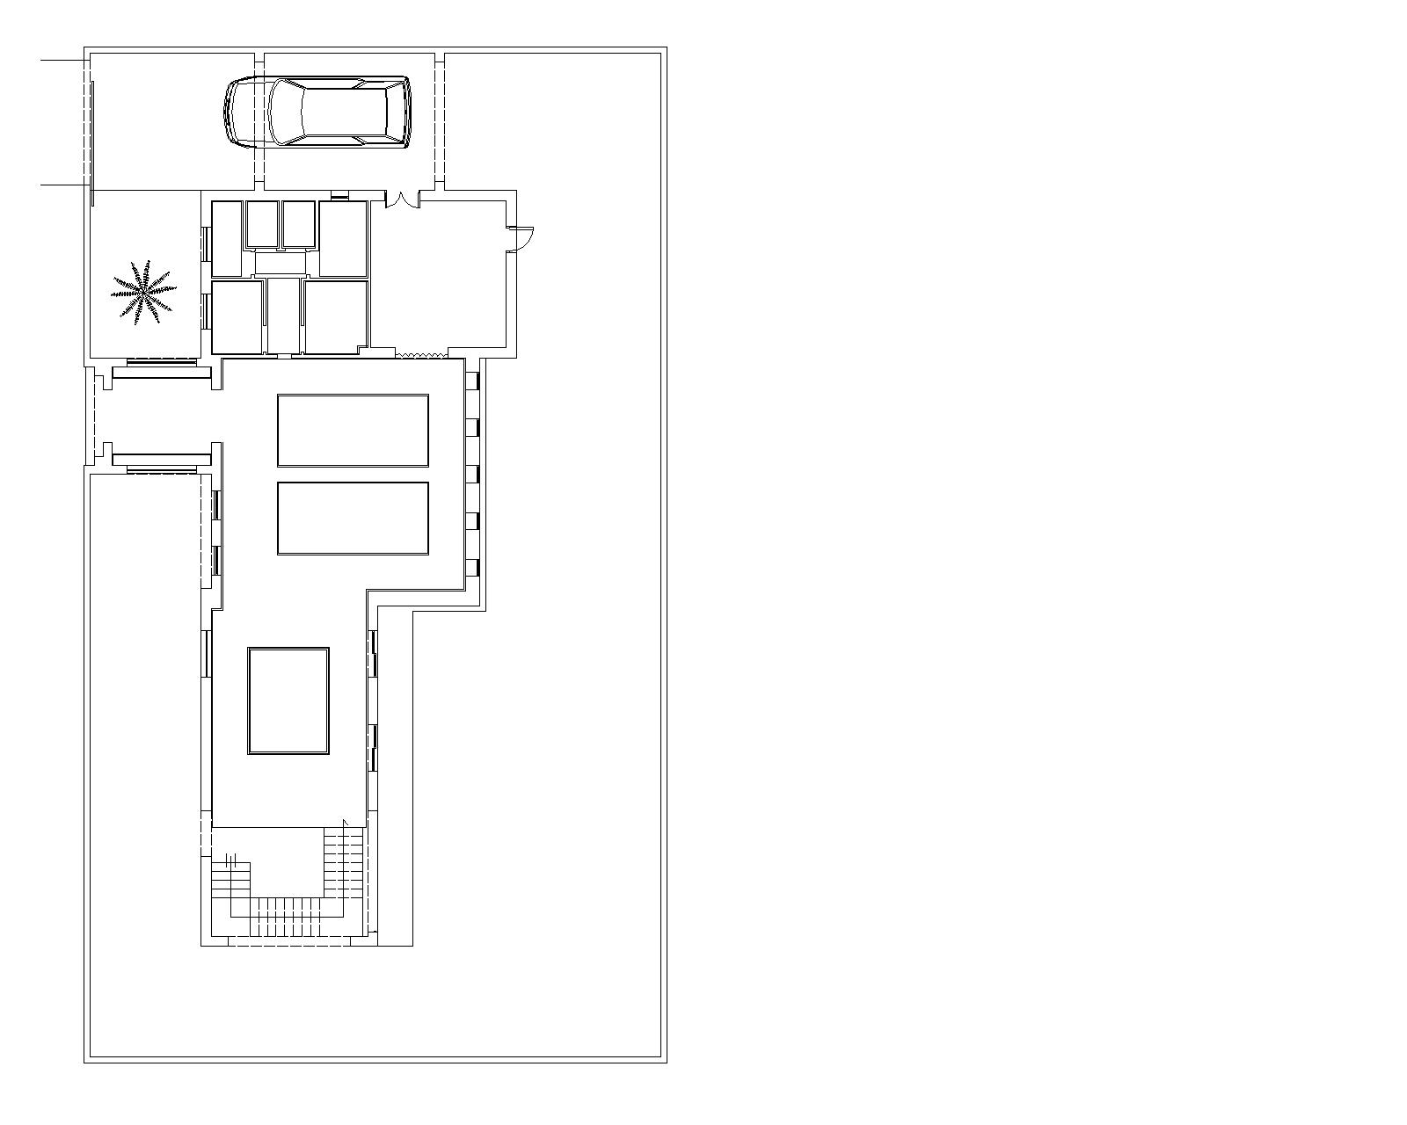

Pour le faux plafond j’ai essayé de simplifier le travaille au maximum pour qu’il ne soit pas trop chargé… on trouve les joint creux de 5x5cm autour de chaque espace et deux volumes rectangulaire qui font un rappel aux element amenagé

